## **关于American Journal Experts (AJE)**

AJE 2004年成立于美国北卡罗来纳州Durham市，现在是Springer Nature出版集团旗下品牌。自成立以来，AJE服务了数以万计的世界各国研究工作者，公司专业的编辑团队来自全美顶尖高校和科研院所，至今仍活跃在各自学科领域，**提供包括期刊选择、语言润色、学术翻译、格式排版等全方位一站式科研发表支持服务**。AJE的资深编辑团队累积了多年服务中国作者的经验，熟悉中国作者的表达。目前，AJE已经服务了**800多所中国高校以及相关科研课题组**，**润色完成了超过250,000篇科研论文**，持续助力中国科研成果荣获更高的国际影响力。

现在我院与AJE合作，为全校师生开通AI润色免费试用，同时提供专业编辑服务9折优惠，助力科学研究！

# **如何免费使用AI润色工具？**

AJE AI润色工具专为科研工作者的日常科研工作设计，适用于科研英文邮件、演讲文稿、论文初步撰写等多种应用场景，辅助科研工作者提升专业领域的英文表达水平。按照如下步骤操作可开始使用AJE AI润色工具：

第一步，点击机构专属链接，前往机构专属页面。

第二步，点击页面右上角“登录/注册”按钮，注册账户并登录。

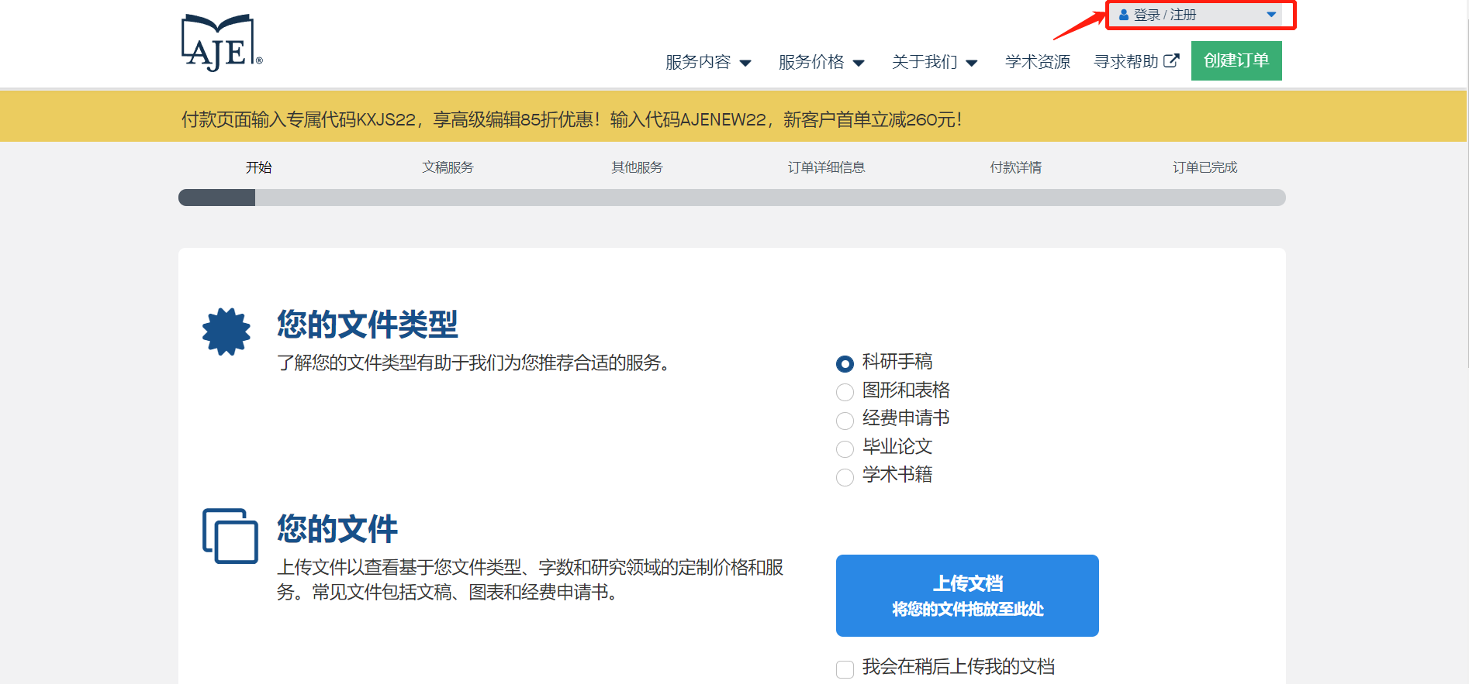

第三步，点击右上角菜单栏，前往“我的订单”，确认已绑定专属团体优惠代码。若需要手动绑定，请输入优惠代码，点击“提交”按钮。

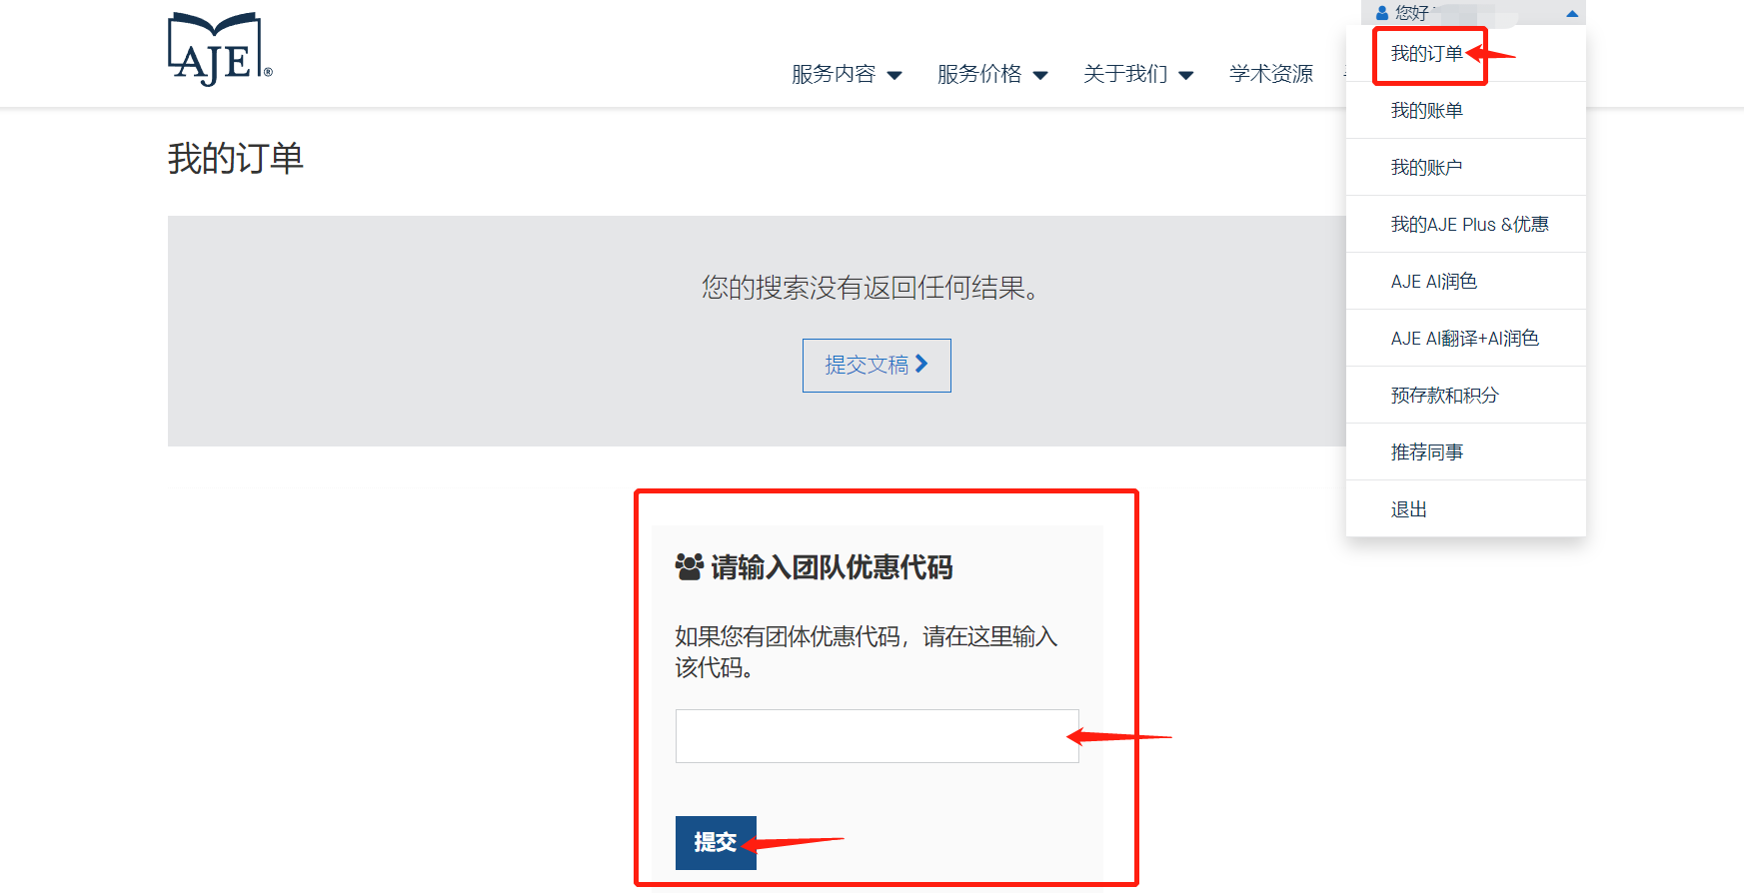

第四步，通过右上角菜单栏点击“AJE AI润色”，看到“套餐激活”字样即可开始免费试用AI润色服务。上传英文文稿，10分钟内即可下载成稿。（目前AI润色服务适用于STM学科)。

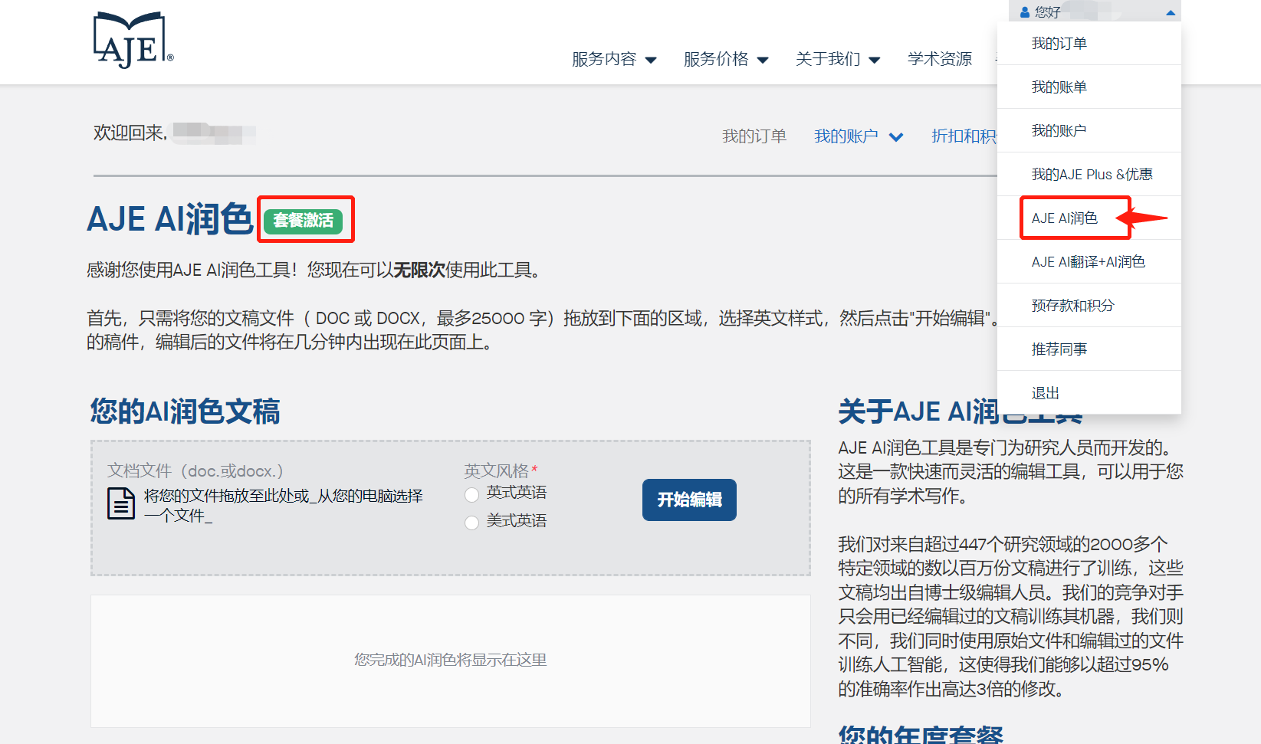

# **如何使用专属9折优惠？**

完成上述第一、二、三步，绑定专属优惠码后，返回“我的订单”页面，点击“提交稿件”，选择适合自己的论文润色服务，下单时即可享有学校专属9折优惠。

使用问题请联络 support@aje.com

